招聘岗位需求
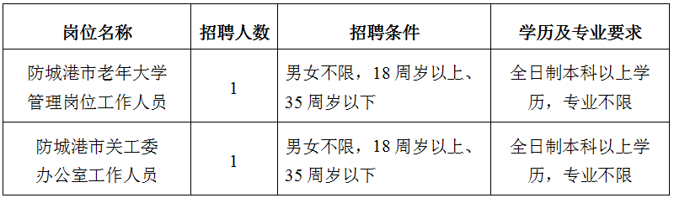
二、招聘基本条件

